03. Juli 2024

CHIRON Group Nachhaltigkeitsbericht 2023

We are one – Nachhaltigkeitsbericht der CHIRON Group 2023
Schon der Titel des Nachhaltigkeitsberichts 2023 der CHIRON Group »We are one« betont: Die Nachhaltigkeitsaktivitäten sollen weltweit weiter verstärkt werden. Der Fokus des Berichts liegt auf den internationalen Standorten sowie auf den Emissionsreduktionsmaßnahmen und -zielen gemäß der Science Based Target Initiative (SBTi). Die Nachhaltigkeitsstrategie der CHIRON Group bleibt unverändert: Wirtschaftliche Performance bleibt Vorrausetzung für das Erreichen der Nachhaltigkeitsziele.

Nachhaltiges und klimabewusstes Handeln ist für die CHIRON Group über den Erhalt der wirtschaftlichen Performance hinaus von entscheidender Bedeutung. Seit 2021 informiert sie jährlich freiwillig über ihre Aktivitäten in allen relevanten Nachhaltigkeitsfeldern. Der aktuelle Bericht liefert Daten zu bisherigen Erfolgen im Bereich Emissionsreduktion in Scope 1 und 2, richtet den Blick auf künftige Schwerpunktthemen wie beispielsweise die Reduktionsmaßnahmen in Scope 3 und zeigt, dass wirtschaftliche Performance und Nachhaltigkeit langfristig Hand in Hand gehen.

Ein Meilenstein ist im Mai 2024 gelegt worden. Die geplanten Emissionsreduktionsmaßnahmen und -ziele der CHIRON Group, an denen 2023 intensiv gearbeitet wurde, sind von der Science Based Target Initiative (SBTi)genehmigt und bestätigt worden. „Für das Jahr 2023 lag unser Fokus klar auf der Science Based Targets Initiative. Wir entwickeln ehrgeizige Ziele und Maßnahmen entlang des 1,5-Grad-Ziels, um unsere Emissionen zukünftig signifikant zu reduzieren.“ erläutert Benjamin Kurth, Global Program Manager Sustainability.

Der Wortlaut der offiziellen Bestätigung lautet: »CHIRON Group SE verpflichtet sich, die absoluten THG-Emissionen nach Scope 1 und 2 bis 2028 um 50 % zu reduzieren, ausgehend von dem Basisjahr 2018. CHIRON Group SE verpflichtet sich außerdem, die absoluten THG-Emissionen nach Scope 3 innerhalb des gleichen Zeitrahmens um 25 % zu reduzieren.«

Für Dr. Claus Eppler, CTO der CHIRON Group und verantwortlich für das Thema Nachhaltigkeit, sind die bisher erreichten Ziele eine Bestätigung, auf dem richtigen Weg zu sein: „Mit dem Programm »Sustainability@CHIRON Group« haben wir ein Fundament geschaffen, das das Thema Nachhaltigkeit für unser Unternehmen und für unsere Kunden zu einem strategischen Moment unseres Geschäftsmodells macht. Im Mittelpunkt der Aktivitäten stehen unsere Produkte wie zum Beispiel unser energie- und platzsparendes Mikrobearbeitungszentrum Micro 5. Sie versetzen die Anwender bereits heute schon in die Lage, gleichzeitig ressourcenschonend und produktivitätssteigernd zu fertigen. In Zukunft wird es für uns alle um eine nachhaltigere Performance unserer Produkte gehen, die wettbewerbsfähig ist. Und diese Transformation bringen wir nur gemeinsam zum Erfolg.“

Über die CHIRON Group

Die CHIRON Group mit Hauptsitz in Tuttlingen ist Spezialist für CNC-gesteuerte, vertikale Fräs- und Fräs-Dreh-Bearbeitungszentren sowie Turnkey- und Automationslösungen. Umfassende Services, digitale Lösungen und Produkte für die Additive Fertigung komplettieren das Portfolio. Die Gruppe ist mit Produktions- und Entwicklungsstandorten, Vertriebs- und Serviceniederlassungen sowie Handelsvertretungen weltweit präsent. Rund zwei Drittel der verkauften Maschinen und Lösungen werden exportiert. Wesentliche Anwenderbranchen sind die Automobilindustrie, der Maschinenbau, die Medizin- und Präzisionstechnik, die Luft- und Raumfahrt sowie die Werkzeugherstellung.

Ansprechpartner für die Redaktion:
Peter Wustrow GmbH
Werbeagentur
Geschäftsführung
Peter Wustrow
Heumadener Str. 15
73760 Ostfildern

info@wustrowwerbung.de
Telefon: +49 171 2766238

Nachhaltigkeitsbericht 2023 der Chiron Group
PDF-Download

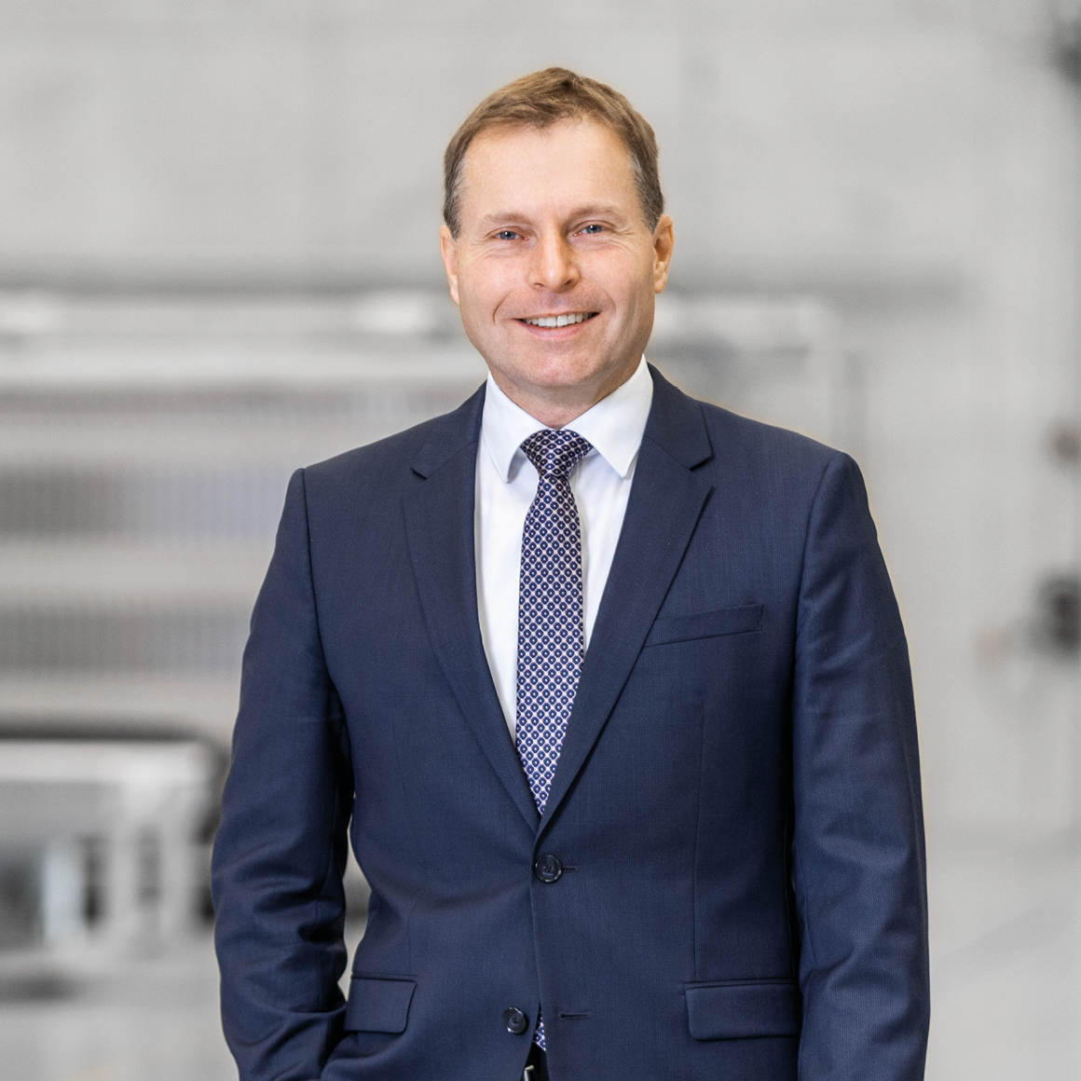
Bild 1
Dr. Claus Eppler

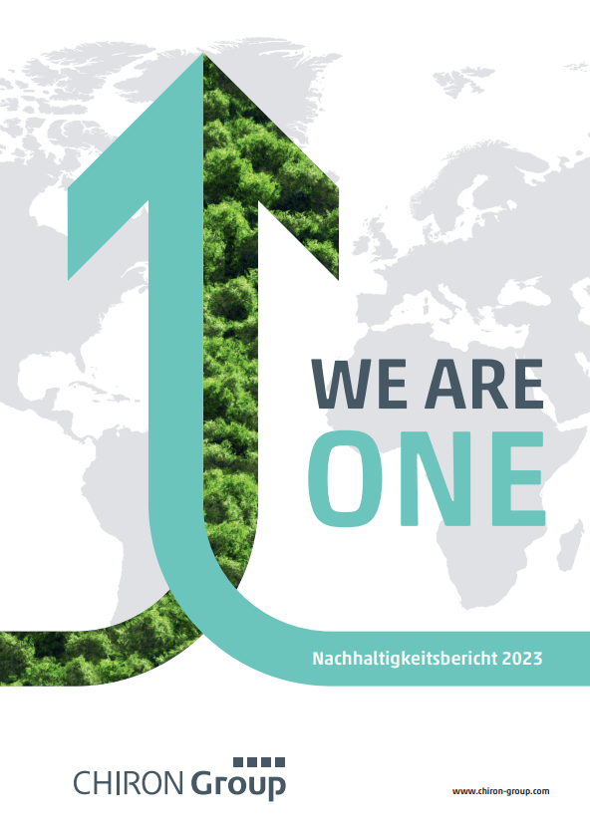
Bild 2
Titelbild Nachhaltigkeitsbericht 2023

